Преимущества для участников проекта

Для владельца торговой точки

- увеличение потока клиентов – рост продаж
- комиссии и бонусы за проведение операций
- зачисление денег на р/сч в режиме 24/7
- для новых клиентов установление льготной ставки по договору Эквайринга

Доход от суммы операции через терминал для торговой точки:
- выдача наличных через терминал – 0,01%
- платежи через терминал – 0,25%

БОНУСЫ

- Бонус 7999 руб.- в первый месяц подключения
- 1500р./мес. за сотрудничество ежемесячно
- Бонус за партнерские продажи от 200р./мес.*
- Оформление 1 (одного) кредитного продукта 1000 руб.
- Оформление 1 (одного) продукта/услуги экосистемы 100 руб.

Экономия на комиссии по эквайрингу
для НОВЫХ партнеров спец. ставка 1%**

Кто может стать партнером

- Население: от 300 чел*
- Удаленность от офиса Сбера или банкомата: более 10 км*
- Упрощенная система налогообложения
- Договор РКО Сбербанка
- Договор эквайринга Сбера
- Аренда кассы Эвотор 2в1
- Размещении информационных материалов об оказываемой услуге
- Устойчивая связь и Интернет сигнал
.
Условия подключения

1.Проверить режим налогообложения (возможно только для УСН)
2.Подключить РКО и Эквайринг ПАО Сбербанк
3.Подписать договор (Банковского платежного агента)
4. Получить код ОКВЭД № 6619 (налоговая / личный кабинет on-line)
5. Настроить в кассовом ПО чек в соответствии с 115-ФЗ, 54-ФЗ, 161-ФЗ
Оборудование для реализации проекта

Эвотор 7.3 POS-терминал

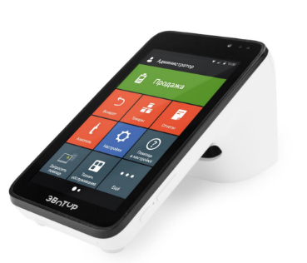
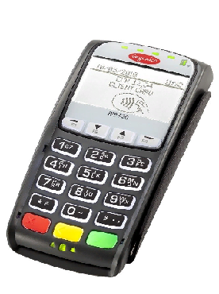
2D-сканер

